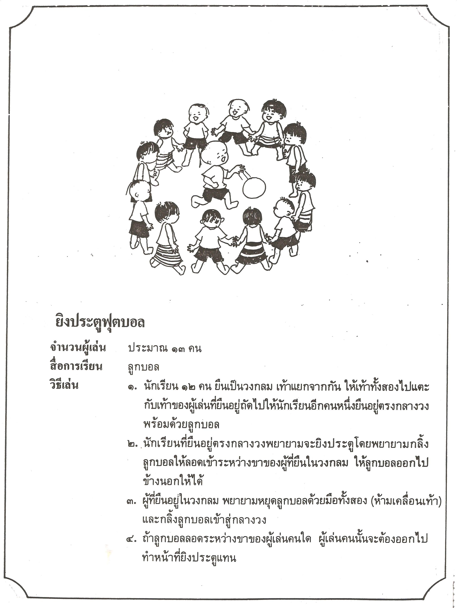
เกมการละเล่นกลางแจ้ง หน่วยตัวเรา วันที่ 4

